< 셀트리온 소개 >

셀트리온은 인류의 건강과 복지증진을 목적으로 인천 송도 신도시에 세워진 생명공학회사입니다. 세계적인 수준의 생명공학기술과 대규모 동물세포배양기술을 바탕으로 바이오의약품의 개발, 생산 및 판매를 통해 세계적인 생명공학회사로 발전해 나갈 것입니다.

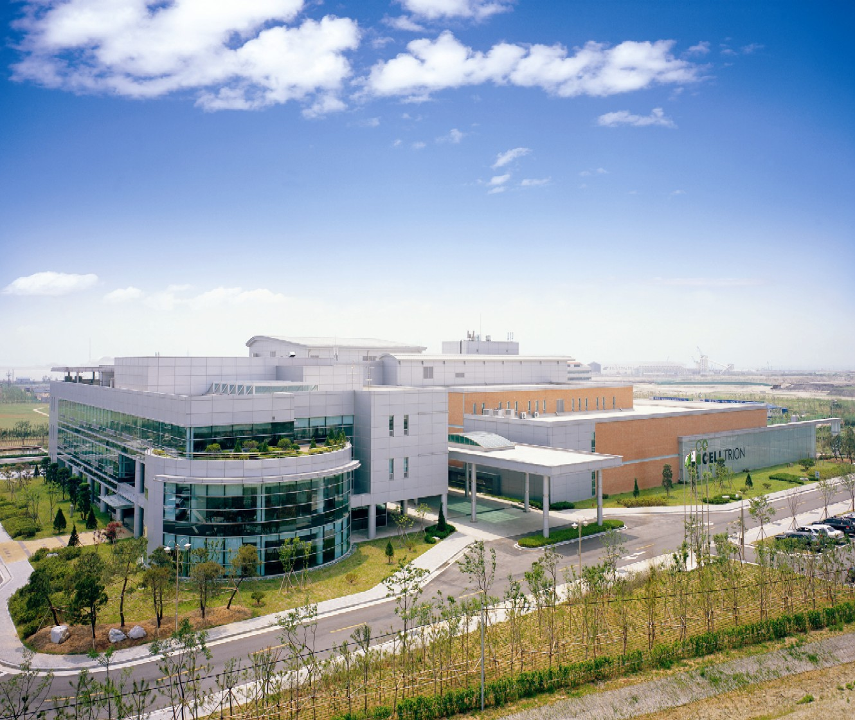
셀트리온은 2002년 회사 설립 이후 2,400억원을 투입하여 신약 개발을 위한 R&D 투자와 세계 시장에서 경쟁할 수 있는 cGMP 기준의 50,000L 최신 설비(state-of-the-art facility)를 완공하고, 미국의 다국적 제약사인 BMS(Bristol-Myers Squibb) 社와 바이오 신약에 대한 장기 공급 계약을 체결하였습니다. 또한 셀트리온은 세계적인 바이오테크로 성장하기 위하여 현재 미국, 유럽의 생명공학회사들과 치료용 단일군 항체(Monoclonal Antibody)를 이용한 대장암, 유방암 치료제 등의 신약 공동 개발을 진행 중에 있습니다. 이를 통해 셀트리온은 연구개발 및 생산 전문기업으로서의 전문성을 제공하는 동시에 자체 신약 제품을 확보할 예정입니다. 현재 셀트리온은 120,000L (15,000L x 8 Train)의 설비증설을 진행하고 있으며 최종적으로 300,000L 이상으로 설비를 확충할 계획입니다. 설비가 증설되면 셀트리온은 세계 1위의 바이오 의약품 생산 기업이 될 것입니다.

셀트리온은 현재 글로벌 바이오테크 업계에서 대한민국뿐만이 아니라 아시아를 대표하는 바이오 기업으로서 성과를 이룩해 왔으며 앞으로도 이러한 책임과 역할을 다하기 위해 부단히 노력할 것입니다.

< Highlights >
자본금: 1,355억원 (2006년 7월 기준)
임직원: 200명 (2006년 7월 기준)
총면적: 57,689평
생산설비 규모: 50,000L (12,500L × 4 라인)
증설설비: 120,000L (15,000L × 8 라인),
2009년 완공 예정
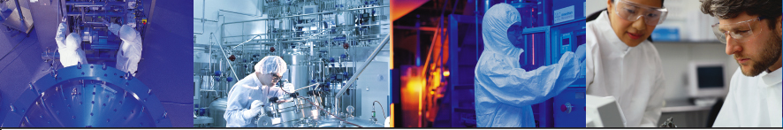
신약 개발: 대장암 치료제 (임상 1상)
유방암 치료제 (전임상)

< History >
2002. 2. | 셀트리온 설립 | 2005. 7. | 동물세포대량배양 생산공장 준공식
2003. 3 | 동물세포대량배양 생산공장 및  연구소 기공식 | 2005. 7. | 오스트리아 Igeneon AG社와  신약 공동개발 계약 체결
2003. 7. | R&D Center 설립 | 2005. 12. | BMS사 신약에 대한  미국 FDA의 신약승인 (BLA)
2005. 6. | BMS(Bristol-Myers Squibb)社와  장기공급계약 체결 | 2006. 2.  2006. 4. | 신규 증설을 위한 부지 매입  미국 A&G社와  신약 공동개발 계약 체결

<인력 현황-7월 말 기준>
구 분 | 박사 | 석사 | 학사 | 기타 | 계
내국인 | 12 | 92 | 74 | 4 | 182
외국인 | 5 | 4 | 7 | 2 | 18
계 | 17 | 96 | 81 | 6 | 200
※ 전체 석ᆞ박사 비율: 56.5%

<급여>
연봉제(동종업계 대비 경쟁 우위)

<복리후생>
4대 보험 및 퇴직금
식사(조/중/석식)
영어학원비 지원
체육시설 (미니골프/농구장/테니스장 등)
경조 휴가 및 경조사비 지원
동호회 지원 제공
자녀 학자금 지원
휘트니스 센터 무료 이용 (라마다 호텔 계열)
직원 콘도 이용 가능 (대명, 한화)
출근 셔틀버스 (동악염->회사)
석박사 과정 지원

<2006 셀트리온 하반기 공채>

❑ 모집 부문 및 응시 자격

분 야 |  | 업무 내용 | 자격 요건
R&D | Cell line Development | 효율적인 recombinant  protein 생산을 위한  expression system 구축 및  이를 이용한 동물세포주 개발 | 1. 세포학, 분자생물학, 또는 생물공학 관련 석사학위 이상 소지자로써 cell culture 분야와 분자생물학 분야에 경험이 있는 자  2. 신입 또는 경력
R&D | Cell Culture | 재조합 단백질의 고발현을 위한 효율적인 동물세포배양 공정개발, 배양배지 연구, scale up 연구 | 1. 생화학, 생물공학 관련 석사학위 이상소지자로써 cell culture, media 등의 동물세포배양 공정개발이 가능한 자  2. 신입 또는 경력
R&D | Protein Process | 효율적인 단백질 정제공정의 개발, 단백질의약품 분석법개발 | 1. 생화학, 생물공학 관련 석사학위 이상소지자로써 영어에 능통하고 생물공정개발에 능력을 가진 자.  2. 신입 또는 경력
MFG | Validation | 생산 시설, 장비, 공정과 관련된 Validation 업무 수행 | 1. 화공, 화학, 생명공학 관련 전공자로써 신입 또는 경력 3년 미만  2. 영어 회화 및 작문 우수자
MFG | Process Engineering | 세포배양공정 Monitoring  세포배양공정 Deviation Investigation | 1. 화공, 화학, 생명공학 관련 전공자로써 신입 또는 경력 3년 미만  2. 영어 회화 및 작문 우수자
MFG | Process Engineering | 단백질 정제공정 Monitoring  단백질 정제공정 Deviation Investigation | 1. 화공, 화학, 생명공학 관련 전공자로써 신입 또는 경력 3년 미만  2. 영어 회화 및 작문 우수자
MFG | MFG Support | SOP 작성, 원료배분 및 취급  재고관리, 기기 Validation 및 스케쥴 관리 | 1. 화공, 화학, 생명공학 관련 전공자로써 대졸 혹은 졸업 예정자  2. 영어 및 PC 능력 우수자
Quality | QA  (제품 보증) | GMP에 기반한 생산 공정 관리/감독 및 제품 승인 관련 업무 | 1. 화공, 화학, 생명공학 관련 전공자로써 신입 또는 경력 3년 미만  2. 영어 회화 및 작문 우수자
Quality | Microbiology  (미생물 시험) | 생산공정 및 제품 품질 검사  (미생물 관련) | 1. 생물, 미생물, 생물공학관련 전공자로써 신입 또는 경력 3년 미만  2. 영어 회화 및 작문 우수자
Quality | Chemistry & Immunology  (화학 / 면역 시험) | 생산 중간 공정 산물에 대한 이화학 및 생화학 시험  cGMP 관련 품질 관리 일반 | 1. 화공, 화학, 생명공학 관련 전공자로써 신입 또는 경력 2년 미만  2. 영어 회화 및 작문 우수자
OS | Operation Service | Process Equipment Maintenance 총괄 | 1. 기계 및 전기전자 관련 전공 대졸 혹은 졸업 예정자  2. CAD 및 컴퓨터 관련 자격증 소지자 우대  3. 영어회화 가능자 우대
관리 | MIS(전산) | 전산 프로그램 및 Package 개발/운영 (생산관리, 재고관리, LIMS, EDMS 등) | 1. 전산관련학과 졸업자로써 신입 또는 경력 3년 미만  2. Microsoft, ORACLE 자격증 소지자 우대  3. 경력인 경우 관련 Package 개발/운영 경험자 (제약관련 경험자 우대)

❑ 공통자격요건
⬥ 4년제 정규대학 이상 기 졸업자 및 졸업 예정자
⬥ 남자의 경우 병역필 또는 면제자
⬥ 영어 회화 / 작문 우수자

❑ 전형방법
⬥ 1차 : 서류전형
⬥ 2차 : 면접전형(서류전형 합격자에 한함)

❑ 지원서 접수
⬥ 접수기간 : 2006. 9. 4(월) ~ 2006. 9. 17(일)
⬥ 접수방법 : Celltrion 입사지원서를 이메일(recruit@celltrion.com)로 접수
※ 입사지원서는 당사 홈페이지(www.celltrion.com)에서 다운로드
.
❑ 기 타
⬥ 서류전형 합격자 발표: 9. 21(목)
※ 이후 전형별 일정은 개별 통보됩니다.
⬥ 채용관련 문의사항: 셀트리온 인사팀 (032-850-5136 / recruit@celltrion.com)
⬥ 기타 자세한 사항은 홈페이지 참조

